- 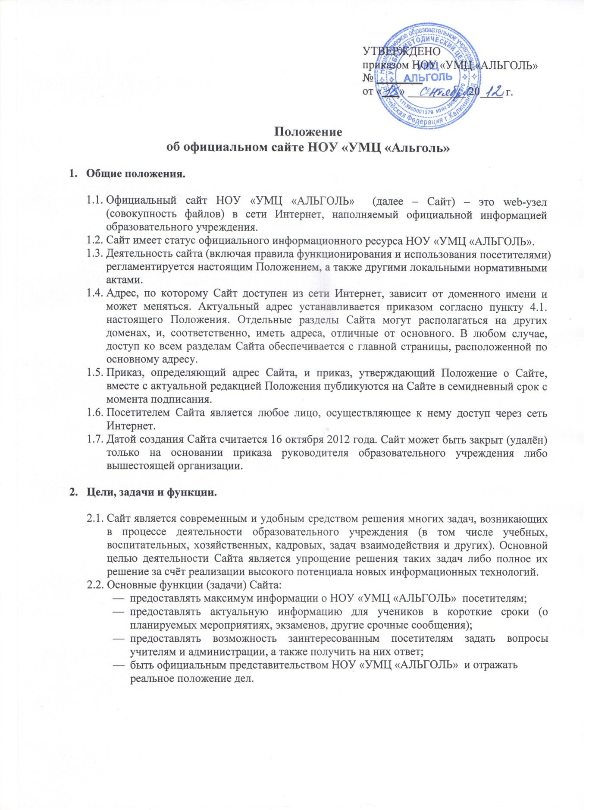
- Содержание.
  - Всё содержание Сайта тематически разделяется на разделы. Положение описывает примерную структуру информации, конкретное содержание формируется в рабочем порядке.
  - Основная информация (общая информация о НОУ «УМЦ «АЛЬГОЛЬ», относительно постоянная во времени).
- Главная страница («титульный лист» Сайта – страница, демонстрируемая посетителю при обращении к Сайту первой).
- Информация о сотрудниках (списки административного, педагогического и вспомогательного персонала, подробные анкеты сотрудников; список вакансий).
- Контактные данные НОУ «УМЦ «АЛЬГОЛЬ» (адреса, телефоны).
- Прочая официальная информация (реквизиты, полное официальное наименование, данные об учредителях и вышестоящих организациях, официальная статистика, основные документы, включая Устав НОУ «УМЦ «АЛЬГОЛЬ», лицензию и Положение о сайте).
- Информация о приёме в НОУ «УМЦ «АЛЬГОЛЬ» (программа минимальных знаний, иные требования к поступающим, перечень необходимых для зачисления действий).
- Информация об обучении (описание обучения в НОУ «УМЦ «АЛЬГОЛЬ», особенности обучения).
- Информация о выпускниках.
- Разного рода публикации (материалы, которые необходимо довести до сведения посетителей или просто сделать доступными, в том числе заявления, статьи, методические разработки, проектные работы, публичные отчёты).
- Информация о достижениях.
- Архивная информация (архивные сведения, текстовые и фотоотчёты о прошедших мероприятиях).
  - Текущая информация (информация о текущих событиях, актуальная и представляющая интерес в течение небольшого промежутка времени)
- Новости (короткие сообщения на главной странице).
- Учебные материалы.
  - Сервисы обратной связи и общения
- Форма обратной связи для автоматической отправки обращений посетителей сотрудникам НОУ «УМЦ «АЛЬГОЛЬ» в упрощённом порядке (без использования почтовых сервисов).
- Гостевая книга (раздел для отзывов и пожеланий).
  - Прочая информация (обусловленная специфическими особенностями Сайта как информационного объекта в сети Интернет)
- Полезные ссылки (ссылки на ресурсы, рекомендуемые посетителям Сайта – в основном, образовательные и официальные ресурсы органов управления образованием).

- Технические особенности.
  - Для доступа к Сайту из сети Интернет необходимо использование услуг хостинга (размещения файлов Сайта на сервере) и использование доменного имени (адреса Сайта). Конкретные хостинг-провайдер и доменное имя утверждаются приказом руководителя образовательного учреждения на основании имеющихся договорных отношений с соответствующими организациями. Соглашения ОУ с хостинг-провайдером (а также любые правила, установленные хостинг-провайдером в соответствии с этими соглашениями) обязательны для исполнения.
  - Дизайн сайта формируется оптимальным образом в рамках имеющихся возможностей.
  - Перемещение между страницами Сайта осуществляется с помощью навигационного меню. Все страницы имеют общую часть, одинаковую для всех (содержащую меню и элементы оформления), и индивидуальную (содержащую конкретную информацию данной страницы). Общая часть изменяется в одном файле и автоматически применяется ко всем открываемым страницам.
  - Известность и эффективность Сайта характеризуются посещаемостью и индексом цитирования. Администрация Сайта проводит систематическую работу, направленную на повышение этих показателей.

- Администрация Сайта.
  - Администратором Сайта признаётся лицо, имеющее доступ к редактированию материалов Сайта в сети Интернет (обладающее соответствующими паролями).
  - Сотрудник НОУ «УМЦ «АЛЬГОЛЬ» назначается Администратором Сайта приказом руководителя.
  - В Администрацию Сайта могут входить другие сотрудники и учащиеся, привлекаемые в рабочем порядке к выполнению отдельных действий (в том числе модерированию отдельных разделов Сайта, сбору информации и т.п.) по согласованию с ними. Руководителем Администрации Сайта является Администратор Сайта.
  - Администрация Сайта в своих действиях руководствуется здравым смыслом, Уставом НОУ «УМЦ «АЛЬГОЛЬ», настоящим Положением, соглашениями с провайдером и законодательством РФ.
  - Администратор Сайта несёт персональную ответственность за совершение действий с использованием паролей для управления Сайтом и за выполнение своих функций, за исключением случаев вскрытия конверта с паролями.
  - Администратор Сайта подчинён руководителю НОУ «УМЦ «АЛЬГОЛЬ» и заместителю руководителя по информатизации, которые информируются обо всех проблемных ситуациях в сфере деятельности Администрации Сайта. Все спорные вопросы и вопросы ответственности Администрации Сайта решаются только с указанными должностными лицами.
  - Актуальные пароли для управления Сайтом с краткой инструкцией по их использованию хранятся в запечатанном конверте у руководителя НОУ «УМЦ «АЛЬГОЛЬ». При каждой смене паролей Администратор Сайта обязан изготовить новый конверт с актуальными паролями, запечатать его, проставить на конверте дату и свою подпись, и передать руководителю НОУ «УМЦ «АЛЬГОЛЬ» в трёхдневный срок с момента смены паролей. Руководитель использует конверт с паролями для доступа к Сайту, если это необходимо в непредвиденной ситуации. Пароли подлежат обязательной смене при каждой смене Администратора Сайта и при каждом вскрытии конверта с паролями.
  - Функции Администрации Сайта:
- контроль за соблюдением настоящего Положения и иных норм;
- признание и устранение нарушений;
- обновление информации на Сайте;
- организация сбора и обработки необходимой информации;
- передача вопросов посетителей их адресатам и публикация ответов;
- обработка электронных писем;
- решение технических вопросов, а также всех попутных вопросов, возникающих в связи с Сайтом, возможно, передача их на рассмотрение руководства НОУ «УМЦ «АЛЬГОЛЬ»;
- увеличение известности и эффективности сайта (влияние на посещаемость и индекс цитирования);
- подготовка проектов локальных нормативных актов (и иных документов) в сфере своей компетенции, включая проекты Положения об официальном сайте НОУ «УМЦ «АЛЬГОЛЬ».
  - Администрация Сайта обладает всеми полномочиями, необходимыми для осуществления вышеперечисленных функций, обладает правами полного управления Сайтом.
  - Решения и действия Администрации Сайта, предполагающие существенные изменения или затрагивающие чьи-либо интересы, фиксируются в письменной форме.
  - Администрация Сайта уполномочена отправлять от имени НОУ «УМЦ «АЛЬГОЛЬ» по электронной почте, связанной с Сайтом, сообщения, переданные для данной цели руководством НОУ «УМЦ «АЛЬГОЛЬ», ответы на обращения посетителей и письма по вопросам своей компетенции.

- Правила функционирования.
  - Не допускается использование Сайта в целях, не связанных с его функциями, особенно если эти цели противоречат действующим нормам. В частности, не допускается использование ненормативной лексики и оскорблений в чей-либо адрес при использовании сервисов Сайта.
  - НОУ «УМЦ «АЛЬГОЛЬ» является негосударственным образовательным учреждением, а сайт НОУ «УМЦ «АЛЬГОЛЬ» является её «визитной карточкой», поэтому к Сайту, как и к НОУ «УМЦ «АЛЬГОЛЬ», применимы общепринятые моральные нормы. В частности, оформление Сайта должно быть классическим; содержание Сайта должно быть выражено деловым и публицистическим стилями классического русского языка, максимально грамотно; информация должна быть корректна, не содержать клеветы и оскорблений в чей-либо адрес, не должна касаться тем, не соответствующих тематике сайта или выходящих за пределы компетенции НОУ «УМЦ «АЛЬГОЛЬ», как то: политики, религии, личной жизни кого-либо, рекламы чего-либо и пр.
  - Посетителям, Администрации Сайта и иным лицам, имеющим отношение к сайту, предписывается соблюдать указанные нормы по отношению к Сайту.
  - Запрещены любая информация и любые действия, препятствующие нормальному функционированию сайта в целом или отдельных его частей.
  - Эффективность Сайта напрямую зависит от актуальности представленной на нём информации, поэтому всем сотрудникам НОУ «УМЦ «АЛЬГОЛЬ», ответственным за определённую часть деятельности НОУ «УМЦ «АЛЬГОЛЬ», предписывается своевременно и в полном объёме предоставлять соответствующую информацию Администрации Сайта. Информация, необходимая для ответов на обращения посетителей, предоставляется ответственными сотрудниками в семидневный срок.
  - Поощряется предоставление любых материалов для публикации на Сайте, но Администрация Сайта вправе отказать в публикации некоторых материалов с или без объяснения причин. Основным критерием является соответствие содержания Положению и иным нормам. При публикации сохраняются все авторские права (выбор формы в соответствии с желанием автора).
  - С целью предупреждения нарушений и эффективного информирования посетителей о действующих нормах Администрация Сайта составляет правила рассмотрения обращений, основанные на нормах настоящего Положения, но в более понятной для посетителей форме. Эти правила публикуются на страницах, которые пользователи обязательно будут просматривать при использовании соответствующих сервисов.
  - Положение об официальном сайте НОУ «УМЦ «АЛЬГОЛЬ» утверждается приказом руководителя НОУ «УМЦ «АЛЬГОЛЬ».
  - Администрация Сайта обязана следить за соблюдением правил, не допускать нарушений и устранять уже допущенные кем-либо нарушения, а также выявлять нарушителей с целью призвать их к порядку.

- Критерии и показатели.
  - Для оценки эффективности деятельности Сайта используются следующие критерии и показатели:
- посещаемость и индекс цитирования Сайта;
- содержательность Сайта и полнота информации (в идеале обеспечивающие получение посетителем ответов на все свои вопросы настолько полных, чтобы ему не пришлось ни звонить в НОУ «УМЦ «АЛЬГОЛЬ», ни приезжать);
- количество, тематический состав и качество электронных обращений посетителей и ответов на них;
- скорость реакции на реальные события и оперативность предоставления актуальной информации;
- красивое и приятное глазу оформление страниц;
- признание Сайта официальным представительством НОУ «УМЦ «АЛЬГОЛЬ» в Интернете общественностью (обращение через сервисы сайта к НОУ «УМЦ «АЛЬГОЛЬ», доверие как к официальному источнику).
  - При грамотной работе Администрации Сайта, полном содействии всех сотрудников НОУ «УМЦ «АЛЬГОЛЬ», исполнении настоящего Положения ожидаются максимальные показатели по всем вышеперечисленным критериям.

